**环保斗士,世界等你描绘精彩**

雾霾密布、垃圾围城、烟囱里浓烟滚滚。环境问题不断爆发且日益严重，环保NGO积极响应的同时也被赋予了更大的使命。优秀环保人才告急！渴望成为环保斗士的你要如何开启公益之门？如何审视项目？如何整合跨界资源？

**2015福特Level Up!环保社会创业训练营，你是否为错过北京站而懊悔？第二站-成都站正火热报名中！！！**

**第二站-成都站**

2015福特Level Up!环保社会创业训练营，

是由恩派特别设计的“社会创业训练营”，

是一款为当代中国的社会创业者们，

量身打造的高阶创业能力建设方案。

专注于发掘和培育兼具环境洞察力，全局领导力及行动创造力，

知行合一的优秀社会创业家。

**3**天，**72**小时，全封闭，高强度集训。

营员们将挑战自我体力与脑力的双重极限，

并与携丰富社会创业经验的资深导师，以及同样激情四溢的创业同路人，

逐一过招，快意切磋。

从中自省初心，检验模式，应对质疑，贯通思维。

**请注意**，不是每个人都能坚持到底。

但我们衷心期望，

能够坚持到底的那个人，

**是你**！

**福特Level Up!还会带着本届训练营冠军去宝岛台湾参观访学哦！**

**全国仅招50名学员，席位有限，先到先得！**

***************************************************************************

**报名资质**：

环保公益/社会创业人士,

在环保的路上，孤军奋战不如并肩奋斗！

带上你的战友一起吧。(每家机构限团队核心成员2名)

**扎营地点**：

成都站: 具体场地信息将另行通知

**活动日程：**

2015年6月11日0900-2100“识社创” 大牌分享，神秘挑战。

2015年6月12日0900-2100 “知社创” 实战教学，创业要素一网打尽。

2015年6月13日0900-1900 “社创行” 竞赛路演，强度训练，欢乐无限。

**报名时间:**

**成都站**

2015年4月17日至2015年6月3日

我们将对所有申请者进行资格审核，以确定最终名单。

**收费标准:**

报名费：人民币180元(原价人民币1500元)

感谢福特汽车提供鼎力赞助，每位营员只需承担人民币**180元。**

注：收取费用包括报名费、培训费、材料费和培训期间三天的午餐及晚餐餐费。

**报名方式:**

请点击连接: https://jinshuju.net/f/8ufhZC

或扫一扫下方二维码



**报名咨询:**

021-61929351-8003

陈老师

**训练营团队:**

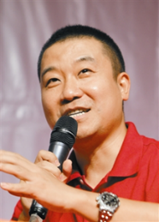

**吕朝**

恩派（NPI）公益组织发展中心 创始人、主任

上海市政协人口资源环境建设委员会副主任

上海公益事业发展基金会（联劝）、明善道企业社会责任咨询中心、屋里厢社区服务中心、上海社会创新研究院等机构创始人

**李晨晔**

恩派（NPI）公益组织发展中心 资深顾问

索奥中国首席执行官CEO，智囊传媒董事

曾在多家跨国公司担任高级管理职务，主管相关公司在中国的发展战略、投资及并购、业务策略和政府关系



**韩燕**

恩派 社会创业平台(SEP) 总监

多年在媒体、外企、NGO等组织工作经验

英国纽卡斯尔商学院工商管理硕士

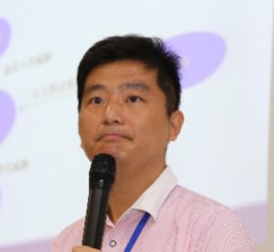**李俊**

恩派 社会创业平台(SEP) 资深顾问

小小宗师品牌创始人

复旦大学工商管理硕士

**福特“更美好的世界”项目介绍**

福特“更美好的世界”是福特汽车公司为实现企业、环境和社区可持续发展而发起的战略性企业社会责任项目。福特汽车公司相信，一个伟大的公司除了为顾客提供优质的产品和服务，还竭尽全力使世界更加美好。在中国，福特汽车公司把环境保护作为回报所在社区、建设更美好的世界的一个重要组成部分，并受此感召于2000年正式启动“福特汽车环保奖”，鼓励民间团体和个人发起的环保项目，成为国内最早由企业发起和组织的支持民间环保力量的奖项评选活动。2012年福特（中国）继续扩大了对中国民间环保力量的投入，引入战略合作伙伴恩派公益组织发展中心（NPI），在“福特汽车环保奖”之外，推出了针对民间环保组织的能力建设项目“Level Up! 绿色晋级”计划以及“福特员工志愿者”行动，并整合为福特“更美好的世界”。福特“更美好的世界”继续聚焦“福特汽车环保奖”多年来所关注的民间环保力量的生存和发展，立志成为中国首个由企业发起，并最具影响力的环保创业支持平台。目前，项目已累计资助354家优秀环保团体和个人，授予奖金1810万，为300余家民间环保组织提供能力建设培训、辅导或孵化，动员逾5000名员工及其家人参与志愿服务。

**2015福特Level Up!环保社会创业训练营 北京场亮点回顾**

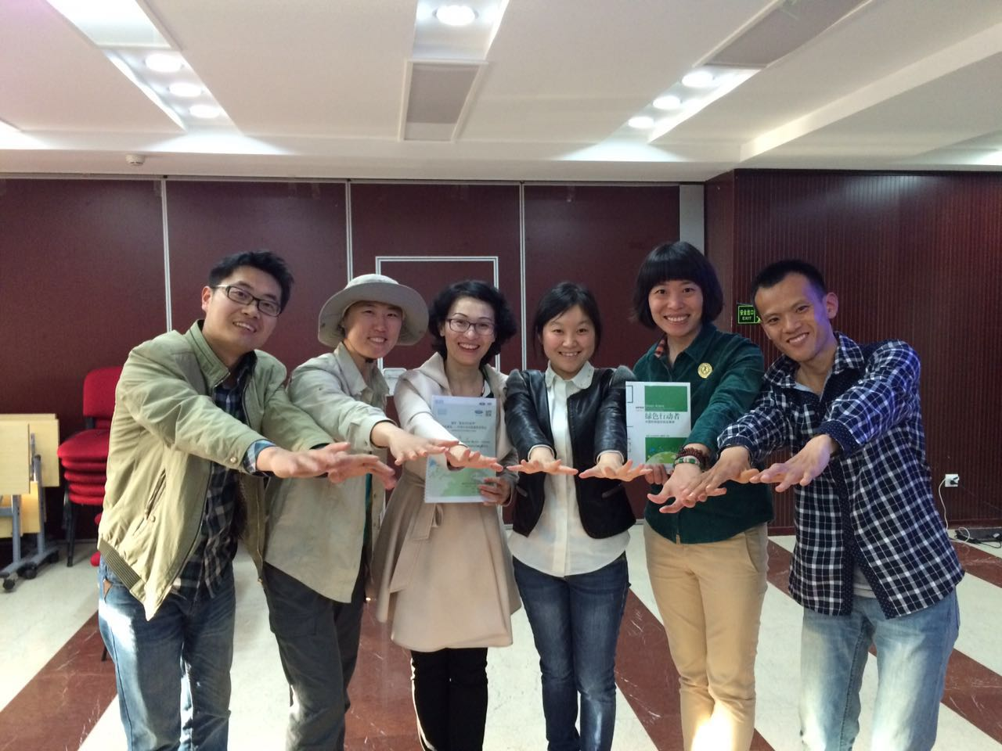

第一名获得者李洁（左三）与小组成员